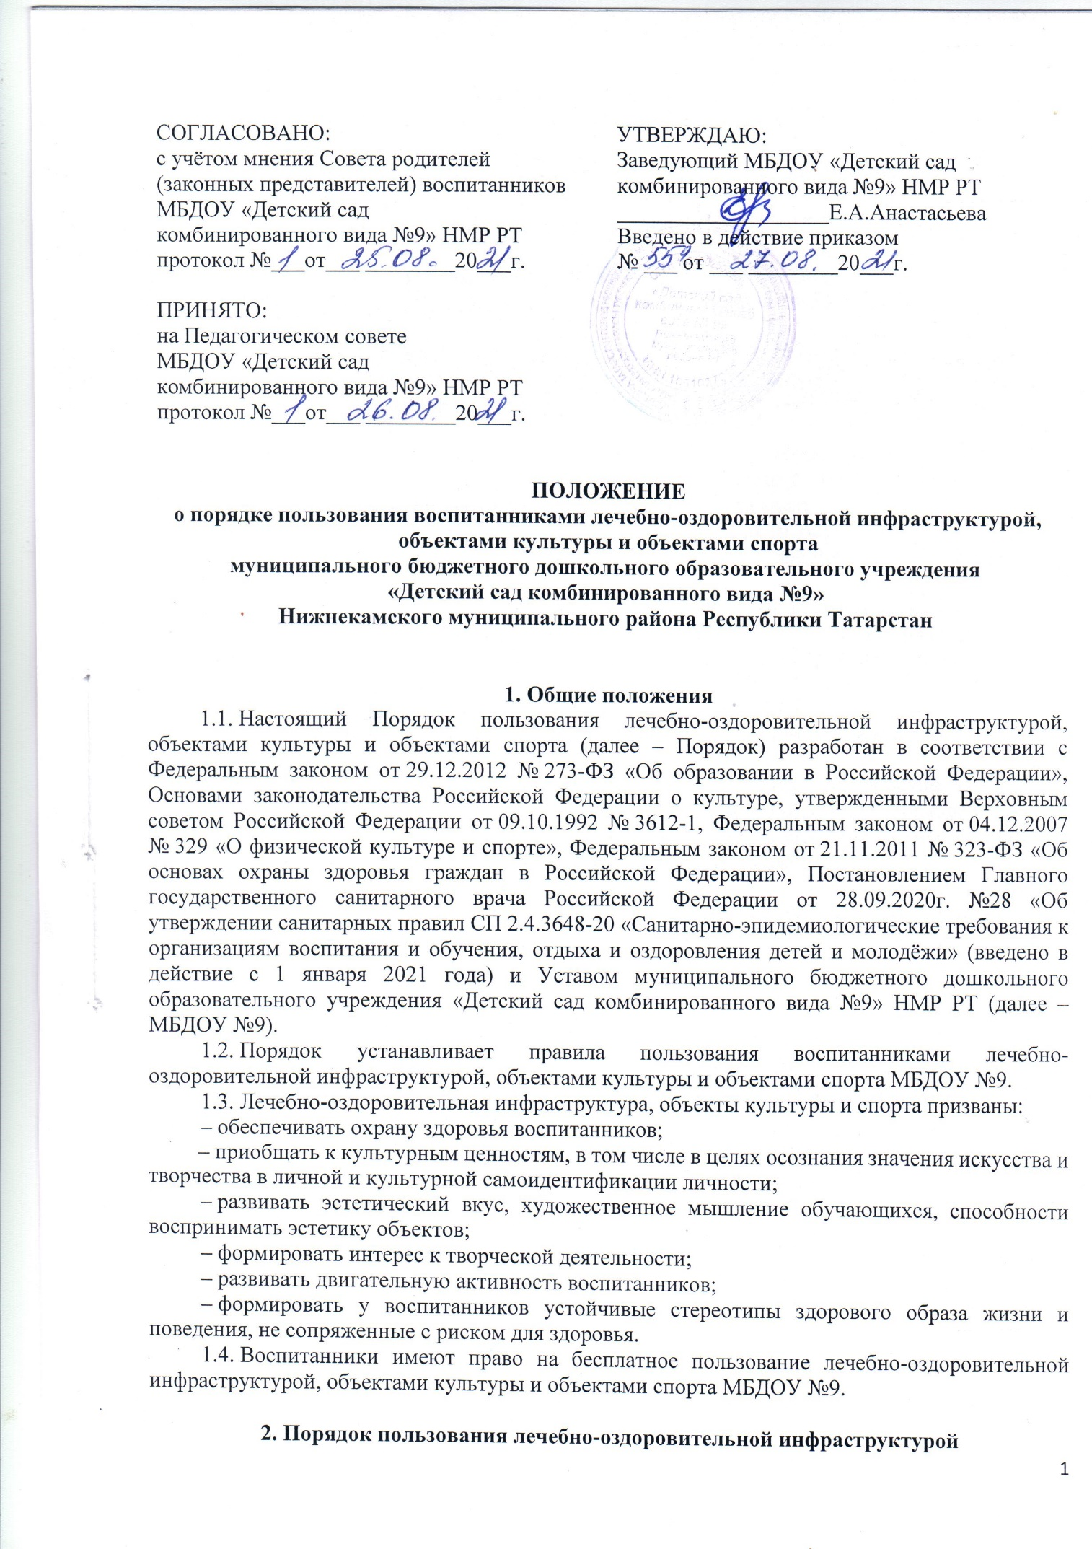

2.1. К лечебно-оздоровительной инфраструктуре детского сада относится медицинский кабинет.
2.2. Медицинский кабинет функционирует в целях наблюдения за состоянием здоровья воспитанников, в том числе:
– проведения санитарно-гигиенических, профилактических и оздоровительных мероприятий;
– оказания первичной медико-санитарной помощи в порядке, установленном законодательством в сфере охраны здоровья, создания условий для профилактики заболеваний и оздоровления воспитанников.
2.3. Медицинский кабинет и процедурный кабинет МБДОУ №9 используются только для организации оказания первой медико-санитарной помощи воспитанников. Пользование объектами лечебно-оздоровительной инфраструктуры в отсутствие медицинского персонала категорически запрещается.
2.4. Воспитанники посещают медицинский кабинет в сопровождении воспитателя (помощника воспитателя), медицинского работника или иного ответственного лица в случаях:
– ухудшения самочувствия во время нахождения в детском саду;
– получения травмы независимо от того, когда, где и каким образом она получена (по дороге к детскому саду, на прилегающей к детскому саду территории, на занятиях, при участии в мероприятии).
2.5. Медицинская деятельность в кабинетах, указанных в п.2.3. настоящего Порядка осуществляют медицинские работники, принятые в штат МБДОУ и медицинские работники детской городской поликлиники №1, закреплённой органами здравоохранения за МБДОУ №9.
2.6. Воспитанники посещают объекты, указанные в п.2.3. настоящего Порядка в соответствии с утверждённым расписанием профилактических и медицинских мероприятий. Вакцинация воспитанников проводится при наличии письменного разрешения родителей (законных представителей) в процедурном кабинете.
2.7. Внеплановые посещения воспитанниками медицинского кабинета осуществляются в том случае, если ребёнок заболел в течении дня. Заболевших детей изолируют от здоровых детей (временно размещают в помещениях медицинского блока) до прихода родителей или их госпитализации в лечебную организацию с информированием родителей.
2.8. Кабинет педагога-психолога предназначен для:
- проведения диагностического обследования психического развития воспитанников;
- подгрупповых и индивидуальных занятий с детьми;
- консультаций для родителей.
2.9. Посещение педагога-психолога воспитанниками осуществляется в соответствии с расписанием занятий и графиком проведения диагностического обследования психологического развития.
2.10. Сопровождение воспитанника из группы в кабинет педагога-психолога (для участия в индивидуальных занятиях или в диагностике) и в группу (после окончания занятия) осуществляет педагог-психолог. Сопровождение воспитанников для участия в фронтальных и подгрупповых занятиях (из группы и в группу) осуществляет воспитатель.
2.11. Кабинет учителя-логопеда предназначен для:
- проведения диагностического обследования речевого развития воспитанников;
- для коррекционных подгрупповых и индивидуальных занятий,
- консультаций для родителей.
2.12. Сопровождение воспитанника из группы в кабинет учителя-логопеда (для участия в индивидуальных занятиях или в диагностике) и в группу (после окончания занятия) осуществляет учитель-логопед.

3. Порядок пользования объектами культуры
3.1. К объектам культуры МБДОУ №9 относятся библиотека, музыкальный зал, кабинет языков.
3.2. Объекты культуры МБДОУ №9 функционируют в целях:
− развития ценностно-смыслового восприятия и понимания произведений искусства (словесного, музыкального, изобразительного), мира природы;
− становления эстетического отношения к окружающему миру;
− формирования элементарных представлений о видах искусства;
− восприятия музыки, художественной литературы, фольклора;
− реализации самостоятельной творческой деятельности детей (изобразительной, конструктивно-модельной, музыкальной и др.);
− воспитания у обучающихся патриотизма, гражданственности, бережного отношения к традициям, культуре и истории своего и других народов;
− приобщения обучающихся к историческому и духовному наследию;
− содействия в организации образовательной деятельности.
3.3. Объекты культуры детского сада работают в соответствии с утвержденным графиком. Запрещается пользоваться объектами культуры в отсутствие ответственных лиц.
3.4. Объекты культуры могут использоваться для проведения занятий, в том числе в рамках реализации дополнительных образовательных программ.
3.5. Обучающиеся посещают объекты культуры исключительно в сопровождении воспитателя или иного ответственного лица.
3.6. При посещении объектов культуры обучающиеся соблюдают утвержденные правила пользования библиотекой, пользования музыкальным залом, кабинетом языков, иные локальные нормативные акты детского сада, определяющие порядок посещения мероприятий, не предусмотренных учебным планом.
3.7. Во время нахождения на объектах культуры воспитатель или иное ответственное лицо обязано:
− поддерживать чистоту и порядок;
− контролировать поведение обучающихся и соблюдение ими настоящего порядка, а также правил техники безопасности;
− выполнять требования ответственных за объект лиц;
− незамедлительно сообщать ответственным лицам о случаях обнаружения подозрительных предметов, вещей, а также об обнаружении задымления или пожара;
− при получении информации об эвакуации действовать согласно указаниям ответственных лиц, соблюдая спокойствие и не создавая паники.

4. Порядок пользования объектами спорта
4.1. К объектам спорта детского сада относятся спортивный зал, физкультурно-спортивная зона на территории детского сада.
4.2. Объекты спорта функционируют в целях:
− реализации основных и дополнительных образовательных программ;
− формирования и развития установок активного, экологически целесообразного, здорового и безопасного образа жизни;
− развития двигательной активности обучающихся, формирования потребности в систематическом участии в физкультурно-спортивных и оздоровительных мероприятиях;
− повышения роли физической культуры и спорта в оздоровлении обучающихся, предупреждении заболеваемости и сохранении их здоровья;
− организации и проведения физкультурно-спортивных и оздоровительных мероприятий.
4.3. Обучающиеся посещают объекты спорта исключительно в сопровождении воспитателя или иного ответственного лица в соответствии с расписанием занятий по основным и дополнительным образовательным программам, графиками подготовки и проведения физкультурно-спортивных и оздоровительных мероприятий.
Доступ обучающихся к физкультурно-спортивной зоне на территории детского сада допускается в течение работы детского сада под присмотром воспитателя или иного ответственного лица либо под присмотром родителей (законных представителей) обучающихся в случаях, когда родитель (законный представитель) забрал ребенка из группы, но пребывает с ребенком на территории детского сада.
4.4. Запрещается пользоваться спортивным залом в отсутствие педагогического работника.
4.5. При посещении объектов спорта обучающиеся соблюдают утвержденные правила пользования объектами спорта и инструкции по технике безопасности.
4.6. При обнаружении (возникновении) поломки (повреждения) оборудования или спортивных объектов, делающей невозможным или опасным их дальнейшее использование, необходимо незамедлительно сообщить об этом работнику детского сада, ответственному за данный объект.
4.7. Во время нахождения на объектах спорта воспитатель или иное ответственное лицо обязано:
− поддерживать чистоту и порядок;
− контролировать поведение обучающихся и соблюдение ими настоящего порядка, а также правил техники безопасности;
− выполнять требования ответственных за объект лиц;
− незамедлительно сообщать ответственным лицам о случаях обнаружения подозрительных предметов, вещей, а также об обнаружении задымления или пожара;
− при получении информации об эвакуации действовать согласно указаниям ответственных лиц, соблюдая спокойствие и не создавая паники.

Лист ознакомления работников
МБДОУ «Детский сад комбинированного вида №9» НМР РТ
с Положением о порядке пользования воспитанниками лечебно-оздоровительной инфраструктурой, объектами культуры и объектами спорта.

№ п/п | Фамилия, имя отчество работника | Должность работника | Дата ознакомления | Подпись работника

